УМЫГАНСКАЯ

панорама

16 сентября 2022 года №17 (253)

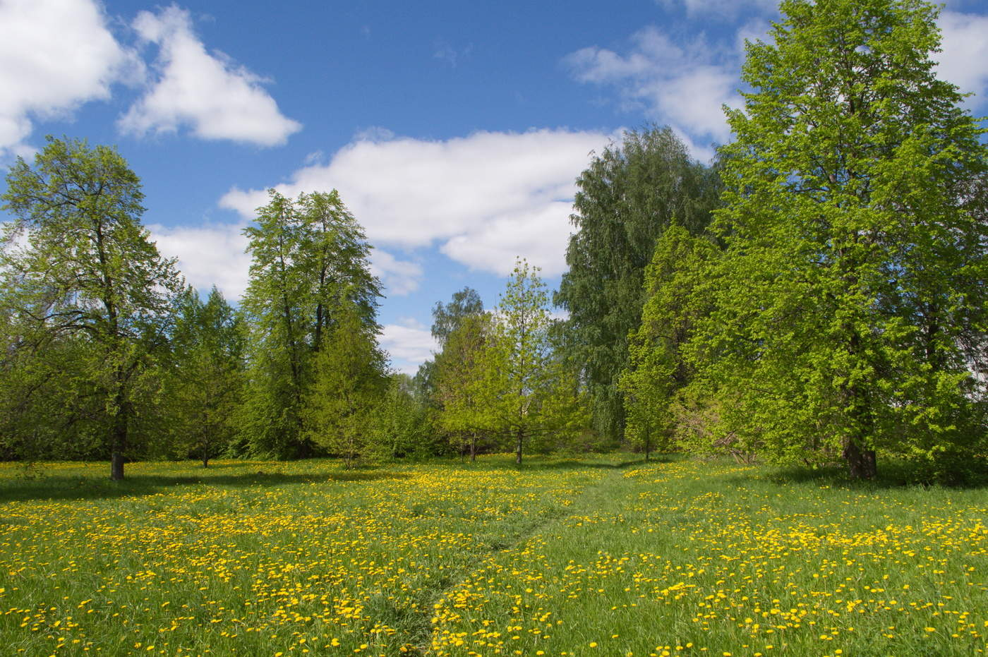

«Умыганская панорама» - периодическое печатное издание в форме газеты, учрежденное для издания официальных и иных сообщений и материалов, нормативных и иных актов Думы и администрации Умыганского сельского поселения, Тулунского района, Иркутской области.

ИРКУТСКАЯ ОБЛАСТЬ
ТУЛУНСКАЯ РАЙОННАЯ
ТЕРРИТОРИАЛЬНАЯ ИЗБИРАТЕЛЬНАЯ КОМИССИЯ

РЕШЕНИЕ
12 сентября 2022 г. № 58/962
г. Тулун

Об определении общих результатов выборов
главы Умыганского сельского поселения.

На основании протокола Тулунской районной территориальной избирательной комиссии от «12» сентября 2022 года о результатах выборов главы Умыганского сельского поселения в соответствии с пунктом 9 части 4 статьи 32, частью 2 статьи 34, частями 1, 7, 8, 13 статьи 101 Закона Иркутской области от 11 ноября 2011 года № 116-ОЗ «О муниципальных выборах в Иркутской области» Тулунская районная территориальная избирательная комиссия

РЕШИЛА:
1. Признать выборы 11 сентября 2022 года главы Умыганского сельского поселения состоявшимися и результаты выборов действительными.
2. Установить, что на должность главы Умыганского сельского поселения избран Савицкий Владимир Николаевич.
3. Направить в Избирательную комиссию Иркутской области заверенные копии настоящего решения, первых экземпляров протокола и сводной таблицы территориальной избирательной комиссии о результатах выборов главы Умыганского сельского поселения.
4. Разместить настоящее решение на официальном интернет сайте Тулунской районной территориальной избирательной комиссии
5. Направить копию настоящего решения для опубликования в средства массовой информации

Председатель  Тулунской районной территориальной  избирательной комиссии | _____________ | Л. А.Баннова
Секретарь  Тулунской районной территориальной  избирательной комиссии | _____________ | М.С.Верхотурова

ИРКУТСКАЯ ОБЛАСТЬ
ТУЛУНСКАЯ РАЙОННАЯ
ТЕРРИТОРИАЛЬНАЯ ИЗБИРАТЕЛЬНАЯ КОМИССИЯ

РЕШЕНИЕ

13 сентября 2022 г. № 59/989
г. Тулун

Об определении общих результатов выборов депутатов
Думы Умыганского сельского поселения

На основании первого экземпляра протокола Тулунской районной территориальной избирательной комиссии (с полномочиями окружной избирательной комиссии) о результатах выборов депутатов Думы Умыганского сельского поселения по семимандатному избирательному округу, в соответствии со статьей 106, частью 2 статьи 107 Закона Иркутской области от 11 ноября 2011 года № 116-ОЗ «О муниципальных выборах в Иркутской области» Тулунская районная территориальная избирательная комиссия
РЕШИЛА:

1. Признать выборы 11 сентября 2022 года депутатов Думы Умыганского сельского поселения состоявшимися и результаты выборов действительными.

2. Установить, что в Думу Умыганского сельского поселения избрано 7 (семь) депутатов:

Алгазина Надежда Александровна
Бочкарев Алексей Николаевич
Дружинина Ирина Александровна
Крушевская Олеся Александровна
Побойко Сергей Дмитриевич
Трофимова Марина Викторовна
Фомина Наталья Васильевна

3. Направить в Избирательную комиссию Иркутской области заверенные копии настоящего решения, первого экземпляра протокола и сводной таблицы Тулунской районной территориальной избирательной комиссии (с полномочиями окружной избирательной комиссии) о результатах выборов депутатов Думы Умыганского сельского поселения
по семимандатному избирательному округу.

4. Направить копию настоящего решения для опубликования в средства массовой информации.

Председатель  Тулунской районной территориальной избирательной комиссии | Л.А. Баннова
Секретарь  Тулунской районной  территориальной избирательной  комиссии | М.С. Верхотурова

Издатель, редакция и распространитель: администрация Умыганского сельского поселения.
Адрес: Иркутская область, Тулунский район, с. Умыган,
ул.Ив.Каторжного - 74.
Главный редактор: Глава администрации – Тупицын Н.А.
Ответственный за выпуск: Шалда Е.С.
Тираж 10 экземпляров. Распространяется бесплатно.

